SREDA, 6.5.
SLJ – VELIKA TISKANA ČRKA D
Predzadnjo črko boš spoznal tako kot vedno s pomočjo Bineta. Pozorno si poglej, kje začne pisati črko in kako debel je njen trebušček.

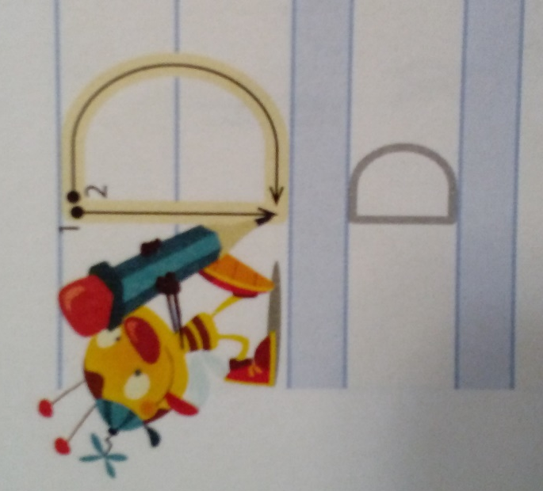

-V velik brezčrtni zvezek na zgornjo polovico lista naj ti starši napišejo veliko črko D in ti poleg vadi. V spodnjo polovico lista pa nariši ali napiši besede, ki imajo črko D na začetku, v sredini ali na koncu besede.
-V mali zvezek naj ti starši še enkrat napišejo 4 črke D eno pod drugo, še vedno čez dve vrstici. Vadi zapis nove črke in bodi natančen.
Pod izpolnjene vrste črk prepiši še naslednje tri povedi. Na koncu vsake povedi stoji rdeča pika.

DENIS PIJE VODO.
DAŠA IMA DUDO.
AJDA LIŽE SLADOLED.

SPO – V GIBANJU
Pomisli. Ali si sploh kdaj čisto pri miru? Pri miru sediš za mizo ali ti noge bingljajo v zraku? Spiš mirno? Se zbudiš v istem položaju kot si šel spat? Pri miru gledaš TV ali se vsaj trikrat presedeš, se uležeš, pretegneš, greš po sok?

Danes bodi pozoren na to, kako se gibaš. Kaj takrat premikaš? Gibanje ni le telovadba kot si sam ugotovil. Opazuj, kako se gibata mama in očka. Je mama pri miru, ko kuha, pomiva, obeša perilo? Kaj očka počne v garaži, okrog hiše, v avtu?
Opazuj ljudi skozi okno. Kaj počnejo?
Malo za šalo in malo zares….Igraj se igro OGLEDALO. Stojiš si nasproti z nekom iz družine in si izmišljuješ različne gibe obraza, rok, nog, celega telesa in tisti, ki je nasproti tebe, vsak gib natančno ponovi za teboj. Potem vlogi zamenjata. Gibi naj bodo prijetni, sproščeni, ne pretežki in zabavni.

LUM – KAMIŠIBAJ ILUSTRACIJE
Danes bi ti rada predstavila pripovedovanje zgodbe v malem gledališču, imenovanem KAMIŠIBAJ. To je umetnost, ki prihaja iz Japonske. KAMI pomeni papir, ŠIBAJ pa gledališče. Če bi bili v šoli, bi kot skupina izdelali ilustracije za svojo predstavo. No, upam, da nam to uspe narediti po 18.5.
Pošiljam ti povezavo za ogled predstave z naslovom ČRNO BELO, pisatelja in ustvarjalca Žige X Gombača.

https://www.youtube.com/watch?v=D_zSyEWdsWc

Naloga:
V velik brezčrtni zvezek za SLJ napiši naslov ČRNI MUC, ki je junak zgodbe, saj z njim družina premaga strah do vsega , kar je črno.
Nariši velikega črnega muca in ga zapolni z majhnimi črticami. ( Zadnjič si afriško žival zapolnil s krogci. ) Uporabi le črno barvico; naj bo ošiljena. Tudi ozadje risbe zapolni, a le s črno barvico nariši recimo hiše, ulico, človeka, drevo, nebo, zvezde,…Nič ne barvaj.
Pri risanju se trudi, muca lepo zapolni s črticami in prostor okoli njega ne sme ostati prazen.

Starši, PROSIM, da mi pošljete fotografijo risbe. Hvala.

